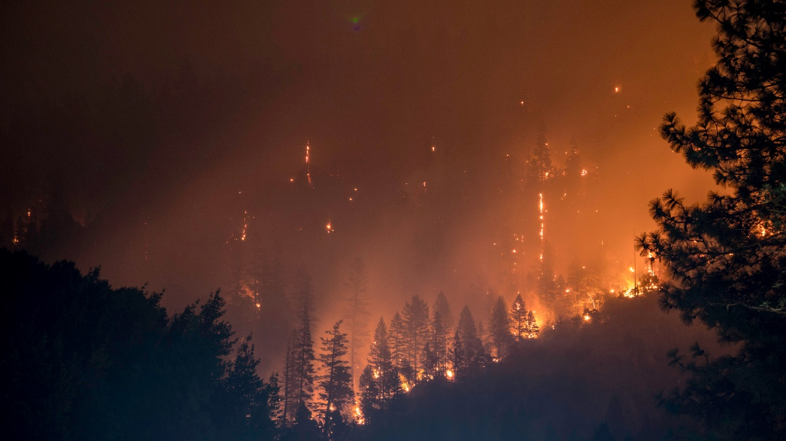
Obrázky živlů – k tisku do skupin
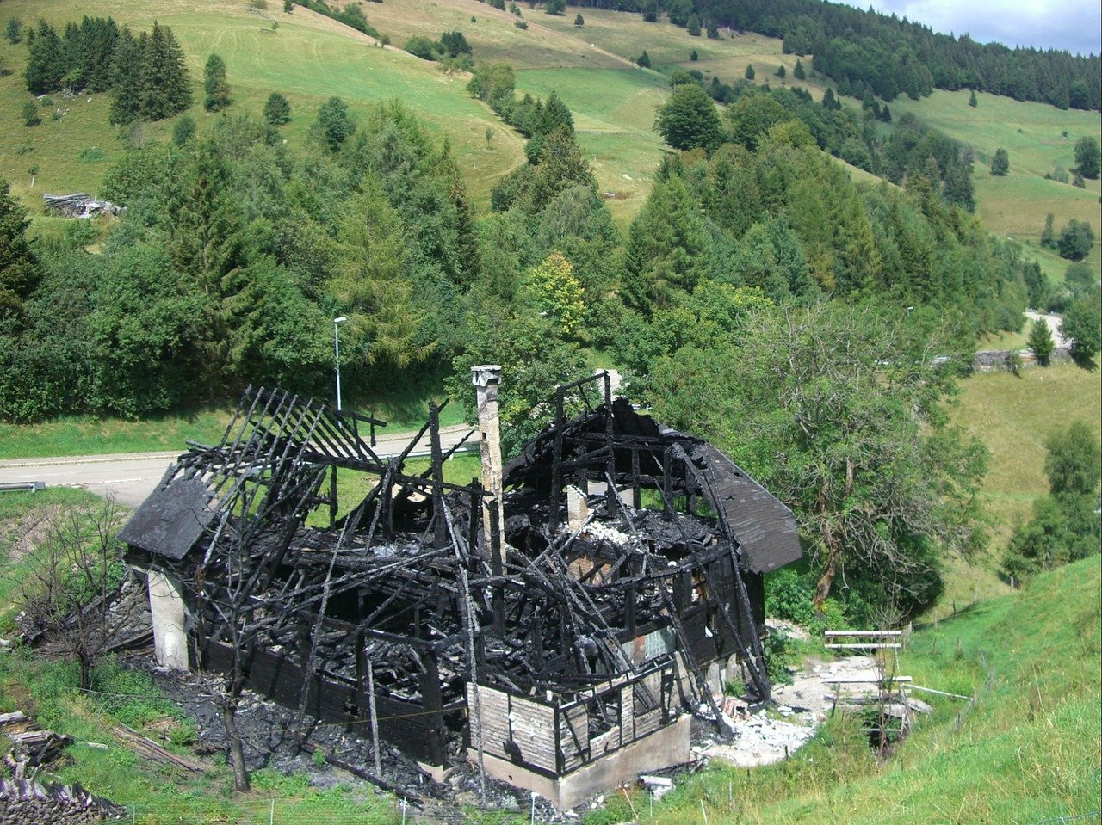
Zdroj: matt-howard-eAKDzK4lo4o-unsplash
Zdroj: Pixabay
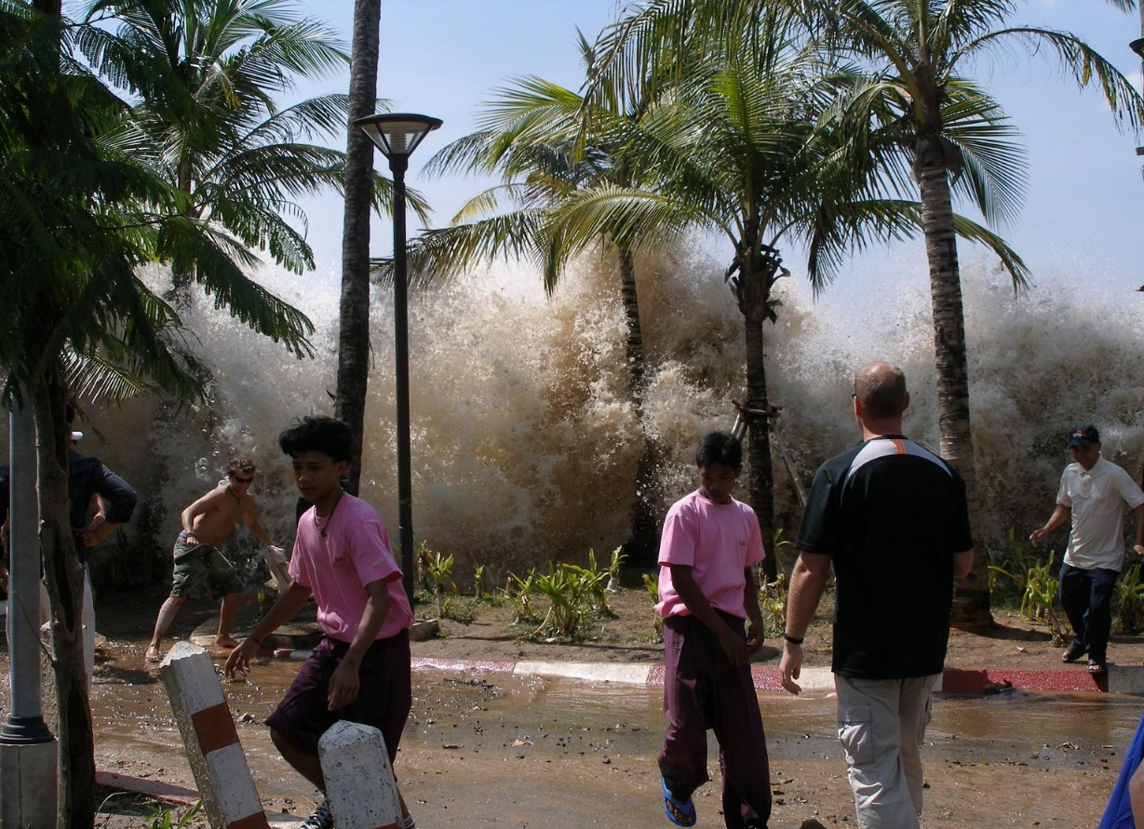
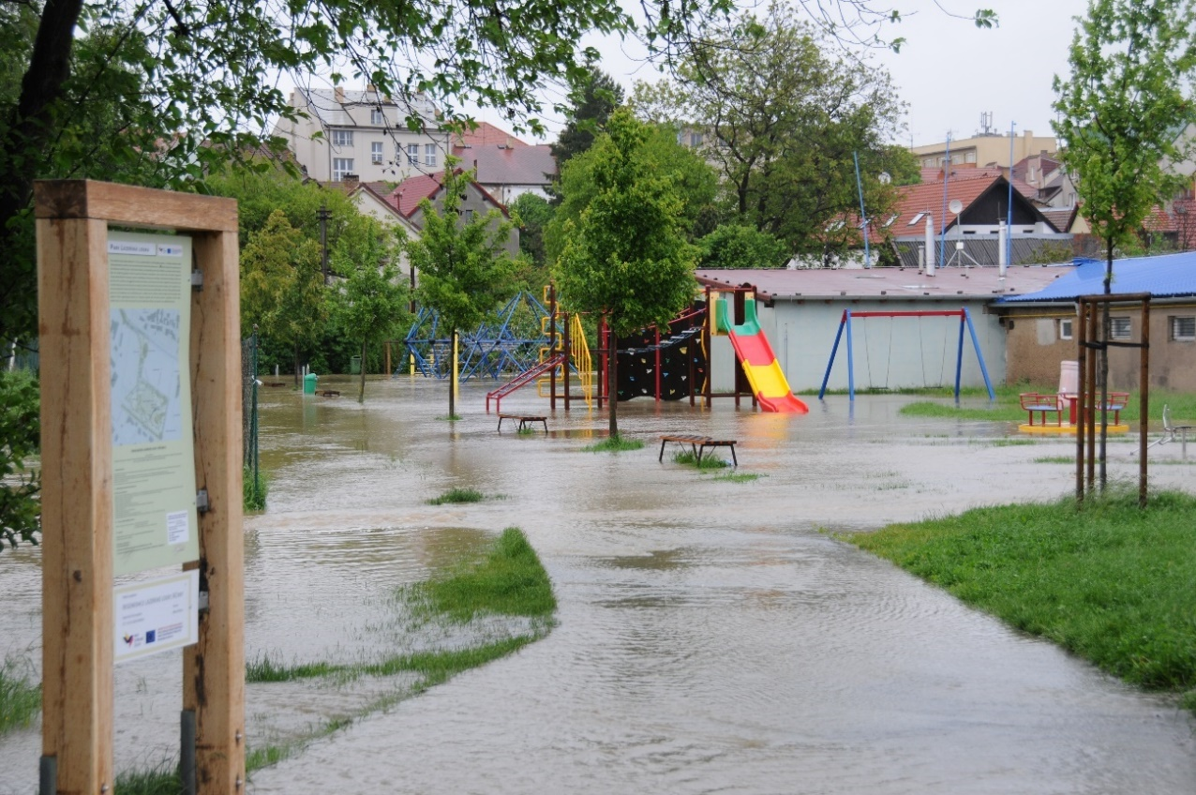
Zdroj: David Rydevik, public domain, commons.wikimedia.org
Zdroj: archiv Muzea Říčany

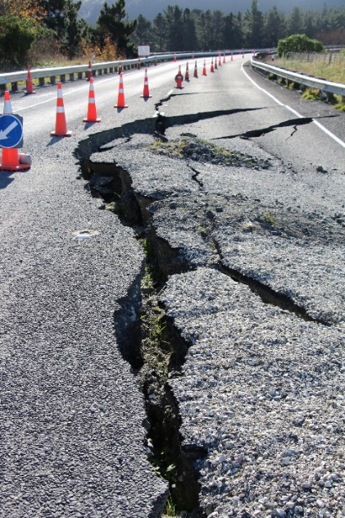
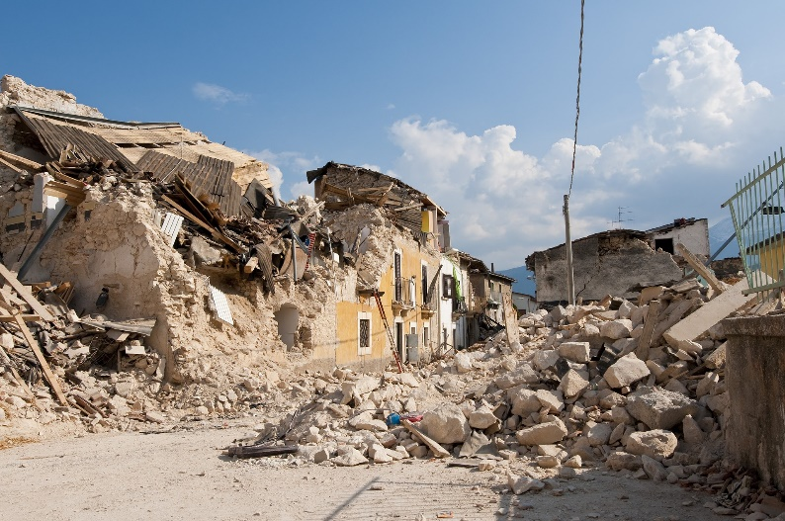
Zdroj: Kiwi Lisa, Pixabay
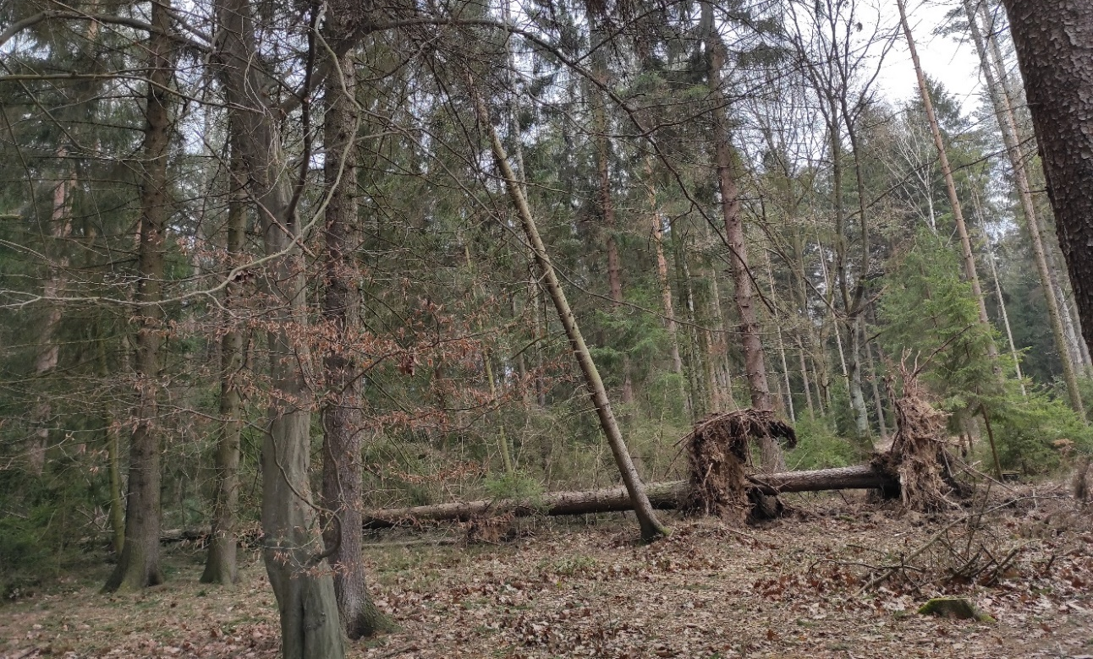
Zdroj: archiv Muzea Říčany

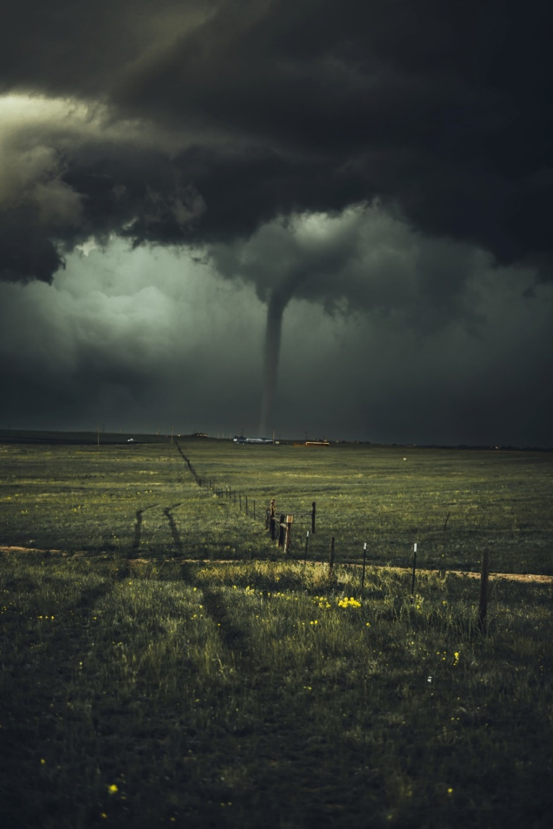
Zdroj: Nikolas Noonan on Unsplash

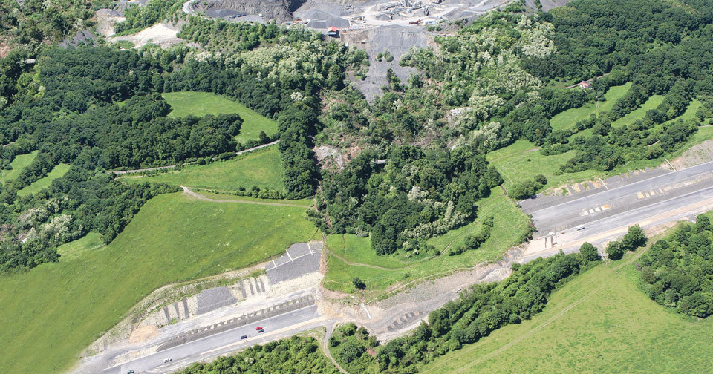
Zdroj: sesuv_isifa_VLP_Karel_Pech

